
 | Річний звіт  НАУКОВОЇ БІБЛІОТЕКИ  НАЦІОНАЛЬНОГО УНІВЕРСИТЕТУ  «ОДЕСЬКА ЮРИДИЧНА АКАДЕМІЯ»  за 2021 рік | 

Сьогодні наукова бібліотека Національного університету «Одеська юридична академія» - це інтегративний інформаційний простір, який об’єднує бібліотечну, музейну та архівну складові й активно реалізує свою діяльність у межах функціонування провідного закладу вищої освіти – Національного університету Одеська юридична академія за дієвої підтримки керівництва НУ «ОЮА» і особисто президента НУ ОЮА, академіка С. В. Ківалова.
Всі напрямки діяльності наукової бібліотеки НУ ОЮА у 2021 році були спрямовані на дієвий інформаційний супровід освітнього, наукового та культурно-просвітницького процесів в Університеті, які здійснюються як фізичному, так і віртуальному просторі. Попри існуючі кризові явища у суспільному житті, завдяки багаторічній плідній діяльності щодо створення, використання та збереження бібліотечної колекції; формування електронної бібліотеки; забезпечення доступу до наукометричних баз даних; розвитку інформетричних практик та новітніх сервісів; підвищення компетенцій та фахової підготовки бібліотечних працівників; тісній співпраці з професорсько-викладацьким складом Університету; розширенню комунікацій у вітчизняному та міжнародному бібліотечному просторі наукова бібліотека Національного університету «Одеська юридична академія» змогла зберегти свої провідні позиції серед університетських бібліотек України, щодня нарощуючи свій потенціал.
НБ НУ ОЮА в сучасних університетських реаліях продовжує виконувати важливу місію поєднання споживача інформації з наявним інформаційним контентом, який дає можливість сформувати знання, а також зберігання такого контенту, як у друкованому, так і цифровому форматі. Крім основних функцій наукова бібліотека НУ ОЮА все активніше залучається до процесу агрегації, аналітико-синтетичної обробки потоків нових форматів і видів інформації, що використовуються в управлінських, маркетингових процесах в Університеті. Особливої актуальності означений напрямок набуває в умовах потужного розвитку відкритого доступу, відкритої науки, відкритої освіти.
Активного впровадження в діяльність НБ НУ ОЮА у звітному періоді набула політика академічної доброчесності в частині популяризації та застосування окремих інструментів.
Окрему увагу було приділено активізації заходів щодо підвищення вебометричного рейтингу Університету.

- БІБЛІОТЕЧНА КОЛЕКЦІЯ

Бібліотечний фонд НБ НУ ОЮА на кінець 2021 року становить 798 197 примірників документів.

За звітний період здійснювалось поточне, ретроспективне комплектування та рекомплектування фонду НБ НУ ОЮА з урахуванням тематико-типологічного, перспективного та річного плану роботи. Разом з тим, відбувалось і списання зношених документів фонду.
За 2021 рік фонд бібліотеки поповнився дарунками від благодійників і дарувальників книг. Всього за 2021 рік бібліотека отримала в дарунок 680 примірників на суму 108 318, 36 грн.
Завдяки президенту Університету С. В. Ківалову бібліотека отримала близько 100 примірників. Серед них найбільш цінним надбанням є 5-8 випуски 1913 року видання журналу «Вестник гражданского права», Петербурзького юридичного товариства під керівництвом М. М. Вінавера.
Крім того, книгозбірня отримала в дар унікальні книжки, видані у 2020 році за підтримки Українського культурного фонду видавництвом «Горобець». Це видання факсимільного типу «Віденський Октоїх» XIІІст.- найдавніщій твір Галицько-Волинської рукописної традиції княжих часів та «Реймське Євангеліє», яке є священною реліквією і найдревнішою пам‘яткою вітчизняної писемності.
Від «Українського інституту книги» безкоштовного НБ НУ ОЮА отримала повне нецензуроване академічне зібрання творів Лесі Українки в 14 томах, видане з нагоди ії 150-річного ювілею.
За 2021 рік з бібліотечного фонду вибуло 300 примірників за актом списання.
Основний електронний фонд ресурсів віддаленого доступу складється з електронної бібліотеки власної генерації (електронний каталог АБІС Unilib; інституційний репозитарій eNUOLAIR (Electronic National University Odessa Law Academy Institutional Repository); офіційний сайт НБ НУ ОЮА; бази даних власної генерації (зокрема, створені на платформі OJS для архівів 9 фахових видань, засновником яких є НУ ОЮА з DOI 10.32837, що входять до Переліку наукових фахових видань України категорії «Б»), повнотекстова електронна бібліотека і онлайн-каталог мережевих Інтернет-ресурсів фахового спрямування) та зовнішніх електронних ресурсів (передплачені електронні ресурси за кошти держбюджету (Scopus, Web of Science, EBSCO, ScienceDirect), електронні ресурси відкритого доступу (CambridgeCore; Research Track; SSRN; SAGE), Тестовий доступ (Bentham Science; Access Global NewBank 2021) .
Електронний каталог АБІС Unilib бібліотеки, який доступний як в локальній мережі, так і в мережі Інтернет (http://lib.onua.edu.ua/ ) нараховує понад 670 000 записів і активно використовується.

Репозитарій НУ «ОЮА» (http://dspace.onua.edu.ua/ ) виконує потужну акумуляційну та інтеграційну функції, допомагає максимальному представленню наукових здобутків Університету у Інтернет-просторі, індексуванню доробку науковців НУ «ОЮА» у наукометричних базах даних та дає можливість розширення кола міжнародних партнерів. На кінець 2021 року кількість файлів у інституційному репозитарії складає понад 15 600.

- ОБСЛУГОВУВАННЯ КОРИСТУВАЧІВ
За 2021 рік у НБ НУ ОЮА всіма структурними підрозділами було обслуговано більш ніж 19 800 користувачів, загальна кількість відвідувань НБ НУ «ОЮА» з урахуванням звернень до веб-ресурсів бібліотеки склала майже 823 131.
За єдиним обліком число читачів склало у 2021 р. 17 549.
Обслуговування читачів на абонементах повністю автоматизовано і проводиться за штрих-кодами з отриманням згоди на обробку персональних даних..
Із власного фонду у 2021 році було видано всього 534 115 примірників документів.

Високий користувацький попит на ресурси репозитарію eNUOLAIR (Electronic National University Odessa Law Academy Institutional Repository) http://dspace.onua.edu.ua/ доводить статистика звернень.

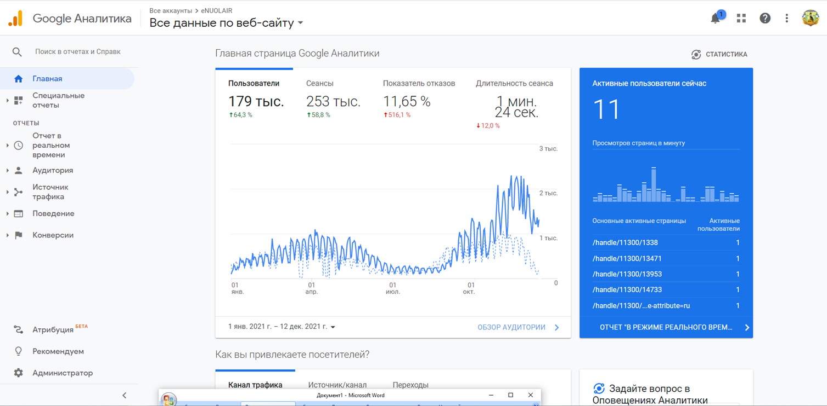
Користувачі бібліотечних послуг активно звертаються до електронного каталогу АБІС Unilib, а також журналів на платформі OJS, засновником яких є НУ ОЮА, про що говорять статистичні показники.

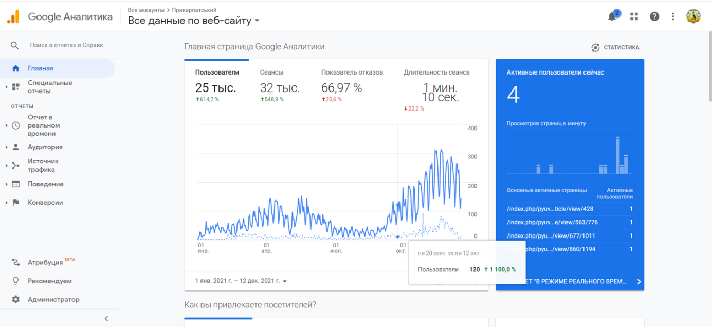

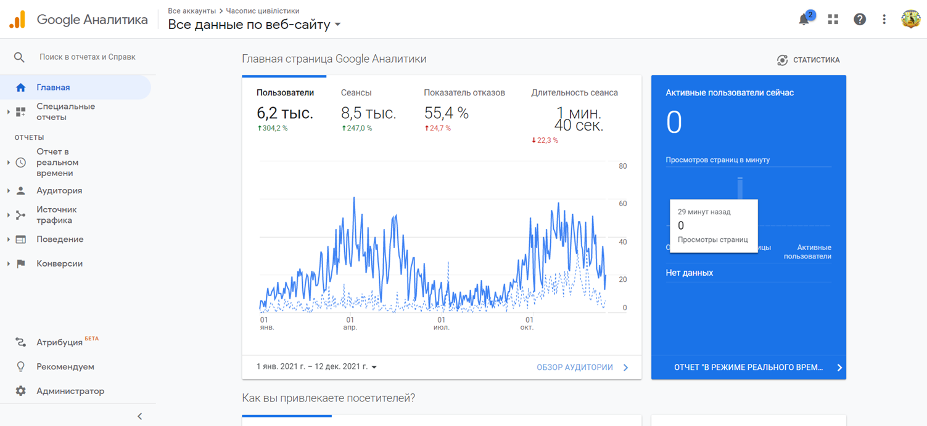

Статистичні показники використання платформи Web of Science за 2021 рік показують тенденцію до зростання.зростання
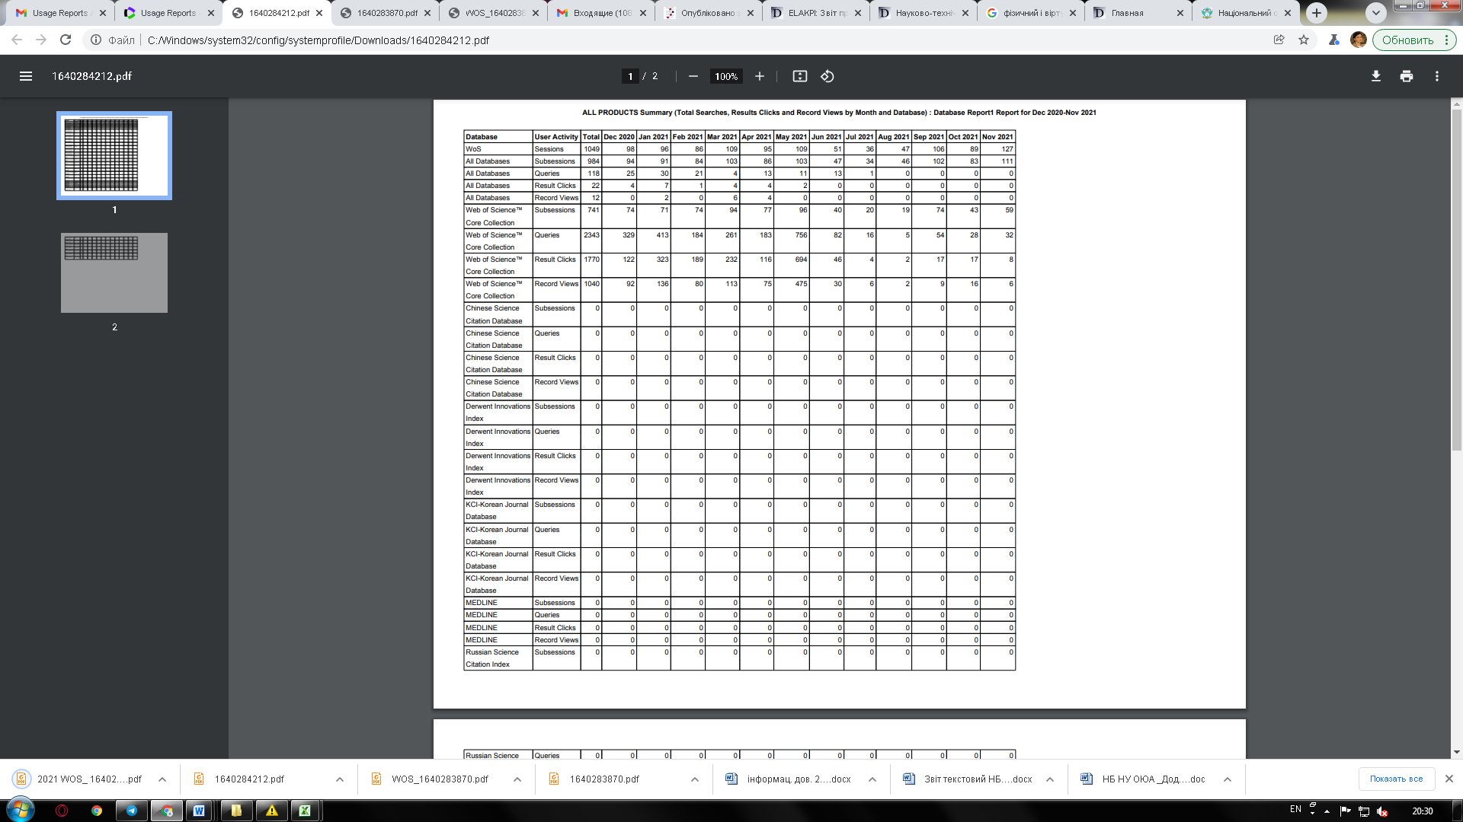

Довідково-інформаційне обслуговування є вагомою складовою у роботі бібліотеки. За 2021 рік було заіндексовано за таблицями УДК 2 335 документів, а загальна кількість довідок склала 13 359 (в автоматизованому режимі – 4 955).

- ФОРМУВАННЯ ІНФОРМАЦІЙНОЇ КУЛЬТУРИ
Бібліотечними фахівцями у співпраці з викладачами Університету, протягом року були проведені заняття з курсу «Інформаційна культура» (38 акад. год.) практичного та теоретичного спрямування з наступних пропедевтичних дисциплін:
˗ «Формування інформаційної культури мабутнього правника з урахуванням її когнітивної, ціннісної, операційно-змістовної та комунікативної складових» (І рівень студенти І курсу);
˗ «Інструменти та рішення, які дозволяють прискорити процес дослідження та написання наукових робіт» (ІІ рівень – студенти магістратури);
˗ «Сучасний вчений: самопрезентація і науковий пошук. Академічна доброчесність» (ІІІ рівень - аспіранти).

- РОЗБУДОВА ПОЛІТИКИ АКАДЕМІЧНОЇ ДОБРОЧЕСНОСТІ. ІНФОРМАЦІЙНА ПІДТРИМКА ДОСЛІДНИЦЬКОЇ ТА ПУБЛІКАЦІЙНОЇ АКТИВНОСТІ НАУКОВЦЯ ТА ОСВІТНЬОГО ПРОЦЕСУ

На виконання вимог ст. 42 Закону України «Про освіту», Закону України «Про вищу освіту» та з урахуванням постанови Кабінету Міністрів України «Про затвердження Порядку скасування рішення про присудження ступеня вищої освіти та присвоєння відповідної кваліфікації» № 897 від 26.08.2021 р., з метою забезпечення якісного виконання кваліфікаційних, наукових робіт та дотримання принципів академічної доброчесності в Національному університеті «Одеська юридична академія», практичному застосуванню «Положення про забезпечення оригінальності наукових робіт і запобігання та виявлення академічного плагіату в НУ «ОЮА»», в межах підписання договору про співпрацю з ТОВ Unicheck, продовжується здійснення перевірок на виявлення текстових запозичень та надання відповідних звітів. За 2021 р. кількість перевірок склала більш ніж 1 500.
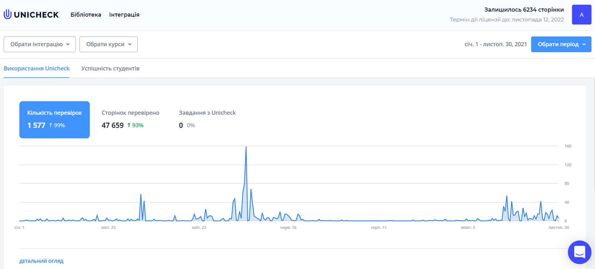

Інформетричний аналіз продовжував займати суттєве місце у діяльності НБ НУ ОЮА в поточному році :
- інформаційний моніторінг публікаційної активності науковців НУ «ОЮА», праці яких індексуються у Scopus, Web of Science (щомісяця);
- надання консультацій співробітникам НУ «ОЮА» щодо створення та корегування їх профілів у Google Scholar, Scopus, Web of Science та системах ідентифікації науковця ORCID, ResearcherID (Publons);
- за допомогою системи інформаційного оповіщення на платформі MailChimp, в межах кроведення вебінарів, круглих столів та у форматі індивідуальних консультацій здійснюється інформування користувачів НБ НУ «ОЮА» щодо дедлайнів подання публікацій до фахових періодичних видань, дедлайнів конференцій, а також інших питань інформаційного супроводу наукової діяльності Університету; продовжується ознайомлення із складеними співробітниками науково-інформаційного центру НБ НУ ОЮА інструкціями з реєстрації особистих кабінетів у Web of Science, Scopus, профілів у Google Scholar, системах ідентифікації науковця ORCID та Publons, а також переліки видань, які індексуються у Scopus, Web of Science.
- популяризація нового формату здійснення науково-освітньої діяльності з урахуванням розбудови політик академічної доброчесності, відкритої науки, відкритої освіти та відкритих даних у межах проведення вебінарів, круглих столів, методичних семінарів (серія науково-методичних семінарів циклу «Research&Library skills» (м. Одеса, 18 листопад, 2020 р., НУ «ОЮА»; наукова бібліотека НУ «ОЮА»).

У співпраці з видавництвом «Гельветика» продовжується підготовка поточних номерів періодичних і продовжуваних видань, засновником яких є НУ «ОЮА», на платформі OJS (Open Journal Systems), яка розміщена у піддомені сайту університету, що сприяє підвищенню критерію PRESENCE рейтингу Webometrics, просуванню наукового доробку представників Одеської правової школи у світовому інформаційному просторі з присвоєнням DOI.

Крім періодичних видань, засновником яких є НУ ОЮА DOI присвоюється і неперіодичним виданням (книгам, монографіям, навчальним посібникам, матеріалам конференцій та ін.), які створені у межах наукової діяльності в НУ «ОЮА» та розміщені в інституційному репозитарії eNUOLAIR (Electronic National University Odessa Law Academy Institutional Repository).

Протягом року бібліотека готувала звіти щодо інформаційного забезпечення освітньої діяльності у сфері вищої освіти з показниками (нормативу) за рівнями вищої освіти у відповідності з Постановою Кабінету Міністрів України «Про затвердження Ліцензійних умов провадження освітньої діяльності закладів освіти» від 30.12.2015 № 1187 та Положенням про акредитацію освітніх програм, за якими здійснюється підготовка здобувачів вищої освіти, затверджене Наказом МОН № 977 від 11.07.2019 (за спеціальністю 052 «Політологія» Кваліфікація: доктор філософії в галузі соціальних та поведінкових наук; за спеціальністю 053 «Психологія» за освітнім ступенем «бакалавр»; за спеціальністю 281 в галузі знань 28 "Публічне управління та адміністрування" за освітнім ступенем «магістр»; за спеціальність 073 «Менеджмент» за освітнім ступенем «бакалавр»; за спеціальністю 054 «Соціологія» за освітнім ступенем «магістр».

Було здійснено грунтовний аналіз забезпечення навчально-методичною літературою дисциплін, що викладаються за фондами НБ НУ ОЮА на 2021 навчальний рік, які підготовлені науковцями НУ «ОЮА».

- АВТОМАТИЗАЦІЯ БІБЛІОТЕЧНО-БІБЛІОГРАФІЧНИХ ПРОЦЕСІВ
Постійно проводилось опрацювання питань щодо кастомізації АБІС UniLib та листування з її розробниками з питань поліпшення її роботи за всіма технологічними процессами, за наслідками чого :
- встановлено 2 нові версія АБІС Unilib;
- розроблено та встановлено новий веб-інтерфейс ;
- відновлено ftp- сервер бібліотеки ;
- за допомогою нового модуля «Корекція документів» відредаговано біля 10000 описів електронного каталога.
- щоденно робиться копія бази даних бібліотеки.
На 58 комп’ютерах встановлена та адаптована нова версія антівірусной програми Eset NOD-32.

- НАУКОВА ДІЯЛЬНІСТЬ
Науково-дослідна робота НБ НУ ОЮА здійснювалася за наступними темами:
1. Одеська школа права.
2. Біографічні традиції юридичної науки України.
3. Педагогічні традиції Одещини у наукових дослідженнях Наукової бібліотеки Національного університету «Одеська юридична академія»;
4. Світова релігійна спадщина у фондах Наукової бібліотеки Національного університету «Одеська юридична академія».

Співробітники бібліотеки прийняли участь у роботі міжнародних, всеукраїнських конференцій, круглих столів та вебінарів, зокрема : «Наука та суспільне життя України в епоху глобальних викликів людства у цифрову еру» (м. Одеса, 21 трав. 2021 р.); «Епоха цифрових трансформацій: ідеї, простір, майбутнє» (м. Одеса, 15 груд. 2021); ОдесаБібліоСаміт; «Антишкола українських бібліотекарів» (28.04.2021; 4.06.2021; 23.09.2021; 28.10.2021) (м. Київ); ХІІІ Всеукраїнська науково-практична конференція «Бібліотека і книга в контексті часу» (18-19-трав. 2021 р.); серія вебінарів Open Scholarship Week 2021 (10-14 may 2021); вебінари від компанії Clarivate, Elsevier; Europeana 2021; 50-ї щорічна професійна триденна конференція the LIBER 2021 Conference тощо) з отриманням сертифікатів та наданням доповідей.
Проведено цикл науково-методичних семінарів «Research&Library skills» (весняний та осінній сезони, 2021), підготовлених у співпраці з науково-педагогічним складом НУ ОЮА та МГУ.

- КУЛЬТУРНО-ПРОСВІТНИЦІКА ДІЯЛЬНІСТЬ
Культурно-просвітницька діяльність бібліотеки у 2021 року активно реалізовувалась і спрямовувалась на популяризацію читання, розширення комунікацій, розвитку інформаційної культури. Зокрма, у співпраці з кафедрою прикладної лінгвістики НУ ОЮА фахівці НБ НУ ОЮА в межах роботи вже традиційної Літературної вітальні прийняли участь у онлайн-зустрічі з членами літературного гуртка «Південня Ліра», яка була присвячена 150-річчю з дня народження Василя Стефаника (27.09.2021 ) та творчості сучасних поетів одещини ( 14.05. 2021 р.).
У новому віртуальному форматі було започатковано цикл екскурсій для користувачів бібліотечних послуг за фондом відділу рідкісних та цінних видань НБ НУ ОЮА. Колекція віртуальних виставок, підготовлених співробітниками книгозбірні також значно розширилась за поточний рік http://surl.li/bafki .
За 2021 рік у Відділі рідкісних та цінних видань побували видатні особи і державні діячі: Шкарлет С. М., Міністр освіти та науки України; Рогова В. Б., заступник Міністра освіти та науки України: Педан О. С., український шоумен, телеведучий. Також відвідали відділ гості з Естонії, Латвії, Литви, Словакії та Польщі, у супроводі Тулякова В. О., проректора з міжнародних зв`язків.
Усього за 2021 рік Відділ рідкісних та цінних видань відвідало 722 особи, було проведено 38 екскурсій для студентів, абітурієнтів, гостей університету. На базі відділу пройшло 15 заходів (конференції, семінари, круглі столи, фотосесії).
В складних умовах сьогодення, що обумовлені пандемією COVID-19, творчий колектив наукової бібліотеки Національного університету «Одеська юридична академія» зумів розширити можливості надання бібліотечних послуг у нових форматах і своєю щоденною просвітницькою, науковою, методичною та культурно-масовою роботою у 2021 році сприти популяризації та розвитку Одеської школи права, нарощуванню її іміджевих переваг.

Актуальні проблеми держави і права (http://apdp.onua.edu.ua/ ); Актуальні проблеми філософії та соціології (http://apfs.onua.edu.ua/ ); Одеський лінгвістичний вісник (http://olj.onua.edu.ua/ ); Юридичний вісник (http://yuv.onua.edu.ua/ ); Наукові праці НУ "ОЮА" (http://npnuola.onua.edu.ua ); Часопис цивілістики (http://chascyvil.onua.edu.ua/ ); Прикарпатський юридичний вісник (http://pyuv.onua.edu.ua/ ); Актуальні проблеми політики (http://app.onua.edu.ua/ ); Juris Europensis Scientia (http://chernvisn.onua.edu.ua/ )

